Государственное бюджетное общеобразовательное учреждение Самарской области средняя общеобразовательная школа №1 «Образовательный центр»
имени 21 армии Вооруженных сил СССР п.г.т. Стройкерамика муниципального района Волжский Самарской области

структурное подразделение Детский сад «Солнышко»

«ВНИМАНИЕ! ОТКРЫТЫЕ ОКНА!»

(консультация для родителей)

Старший воспитатель:
Назырова Г.А.

п.г.т. Стройкерамика 2022-2023 учебный год

Консультация
«Внимание! Открытые окна!»
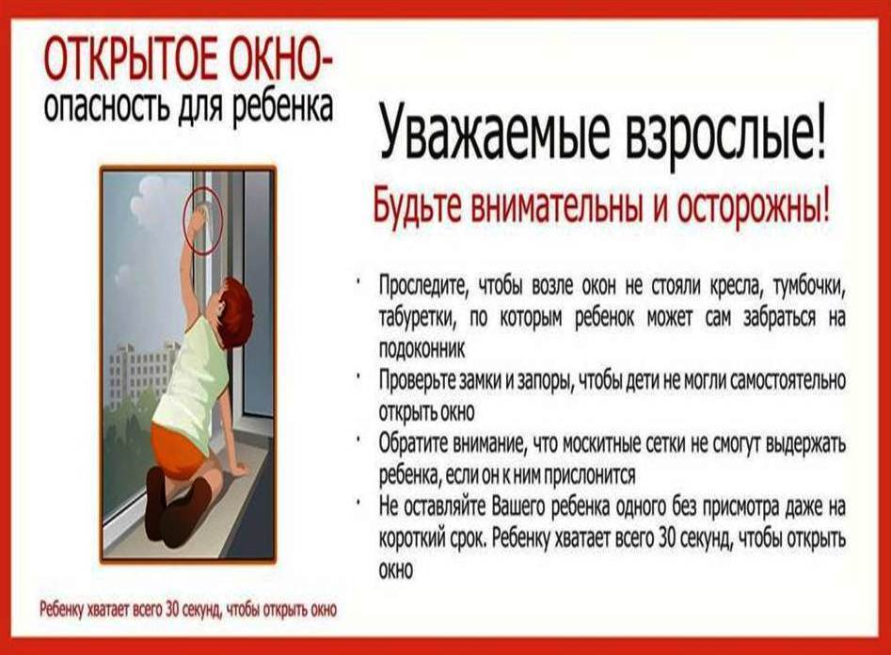

Наступила весна и не за горами лето. В тёплые дни весны, а особенно летом в наших домах постоянно раскрыты окна.
Уважаемые родители!
Самое опасное время открытых окон – с мая по сентябрь, когда окна открыты нараспашку. Просим Вас в жаркое время года особое внимание уделять безопасности детей в квартирах. Многие родители прекрасно понимают опасность, которая грозит их детям от открытых настежь окон, но забывают о том, что открытое окно может оказаться смертельно опасным для ребёнка.
Конечно, от жары нужно как–то спасаться, но всё – таки жизнь и здоровье детей, вашего ребёнка зависит именно от вас и от ваших, порой не обдуманных действий. Иногда несколько секунд наедине с раскрытым окном могут привести к непоправимым последствиям.
По печальной статистике чаще всего из окон выпадают дети в возрасте от года (когда ребёнок только начинает ходить) и до 5- -6 лет. Чтобы эта печальная статистика не увеличивалась, родителям необходимо быть более бдительными и следить за детьми в квартирах, не оставлять их без присмотра в помещениях с открытыми окнами.
Некоторые родители разрешают своим детям играть на подоконниках. Они считают, что окружающий мир за окном привлекателен для ребёнка, интересен своим разнообразием и это займёт его на некоторое время, освободит родителей от непосредственного общения с ребёнком. Этого делать нельзя! Ребёнок должен знать и понимать, что подоконник не место для игр и развлечений!
Родители для безопасности собственных детей должны тщательно продумать расстановку мебели, чтобы ребёнок не смог взобраться на подоконник. Необходимо позаботиться и о специальных фиксаторах, которые не позволят ребёнку открыть окно. Нельзя надеяться на москитную сетку! Она создаёт для ребёнка мнимую иллюзию закрытого окна. Ребёнок подсознательно воспринимает москитную сетку как защитный барьер, порой опирается на неё, в результате происходит несчастье. По статистике, больше половины детей выпали из окна вместе с москитной сеткой!
И не стоит себя успокаивать тем, что с вами такое точно не случится. Элементарные меры безопасности и ваша бдительность помогут сохранить жизнь и здоровье ваших детей!

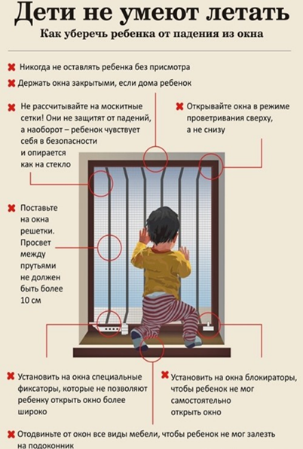

ПАМЯТКА ДЛЯ РОДИТЕЛЕЙ
«КАК ПРЕДОТВРАТИТЬ ВЫПАДЕНИЕ РЕБЕНКА ИЗ ОКНА»

Современное окно стало причиной несчастных случаев с детьми – ежегодно с наступлением весны отмечается рост несчастных случаев, которые связаны с выпадением маленьких детей из окон. Как подтверждает медицинская статистика, через клинические больницы, которые специализируются на детском травматизме, ежегодно проходят десятки людей, выпавших из окон. В большинстве случаев дети получают тяжелую сочетанную травму, которая сопровождается черепно-мозговыми травмами, повреждением центральной нервной системы, конечностей, костей, внутренних органов (разрывом селезенки и печени), что требует длительного лечения и восстановления, которое может исчисляться неделями, а то и месяцами.
УВАЖАЕМЫЕ РОДИТЕЛИ!
ЗАПОМНИТЕ 7 ПРАВИЛ, ЧТОБЫ НЕ ДОПУСТИТЬ НЕЛЕПОЙ ГИБЕЛИ ВАШЕГО РЕБЕНКА!
1 ПРАВИЛО: Не оставлять окно открытым, поскольку достаточно отвлечься на секунду, которая может стать последним мгновением в жизни ребенка или искалечить ее навсегда.
2 ПРАВИЛО: Не использовать москитные сетки без соответствующей защиты окна. Ребенок видит некое препятствие впереди, уверенно упирается на него, и в результате может выпасть вместе с сеткой, которая не рассчитана на вес даже годовалого ребенка.
3 ПРАВИЛО: Не оставлять ребенка без присмотра, особенно играющего возле окон и стеклянных дверей.
4 ПРАВИЛО: Не ставить мебель поблизости окон, чтобы ребенок не взобрался на подоконник.
5 ПРАВИЛО: Не следует позволять детям прыгать на кровати или другой мебели, расположенной вблизи окон.
6 ПРАВИЛО: Тщательно подобрать аксессуары на окна. В частности средства солнцезащиты, такие как жалюзи и рулонные шторы должны быть без свисающих шнуров и цепочек. Ребенок может с их помощью взобраться на окно или запутаться в них, тем самым спровоцировать удушье.
7 ПРАВИЛО: Установить на окна блокираторы, препятствующие открытию окна ребенком самостоятельно.
ПОМНИТЕ!
Существуют различные средства обеспечения безопасности окон для детей. Стоимость многих из них доступна каждому.

Информационные ресурсы:
- https://stavsad40.ru/wp-content/uploads/sites/23/2020/07/Pamyatka-7.jpg
- https://infourok.ru/konsultaciya-dlya-roditelej-vnimanie-otkrytye-okna-6350640.html

